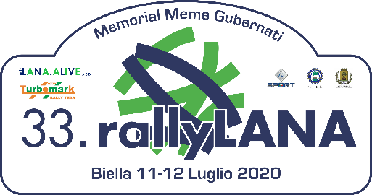

DICHIARAZIONE 2° CONDUTTORRE NON OVER 55

33° Rally Lana 11-12 Luglio 2020

Il sottoscritto __________________________________ nato il _______________ titolare della licenza ACISPORT n° _______________ ed iscritto al 33° Rally Lana come secondo conduttore dell’ equipaggio avente n° di gara __________ed avente primo conduttore Over 55, non corrispondendo ai requisiti relative agli Over 55 e consapevole delle conseguenze previste per dichiarazioni false o mendaci, con la presente
DICHIARA
In ottemperanza alla NG Rally, ed al fine dell’inserimento del proprio primo conduttore nella classifica riservata agli Over 55 che non condurrà, in alcuna fase della gara, la vettura con suddetto numero di gara.

Biella, ____________________________

In fede_______________________________

